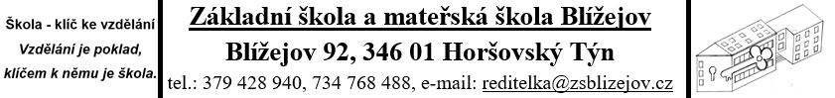
Seznam přijatých dětí do školní družiny
Č.j.: 237/23 | Spisový znak: ---- | Skartační znak: S5
Vypracoval: 11. 9. 2023 |  | Hana Lojdová
Schválil: 11. 9. 2023 |  | Mgr. Dagmar Hanzalová

V Blížejově dne: 11. 9. 2023

Ředitelka Základní školy a mateřské školy Blížejov Mgr. Dagmar Hanzalová

přijímá v souladu s ustanovením § 123 Zákona č. 561/2004 Sb. o předškolním, základním, středním, vyšším odborném a jiném vzdělávání v platném znění a vyhlášky MŠMT ČR č. 74 ze dne 9. února 2005 v platném znění, do školní družiny pro školní rok 2023/2024 na základě žádosti rodičů tyto žáky :

- oddělení
1.Třída 2. třída 2339
2301 2222 2340
2302 2323 2341
2303 2324 2342
2304 2325 2343
2305 2326 2344
2306 2345
2307 II. Oddělení – 1. třída 2346
2308 2327 2347
2309 2328 2348
2310 2329 2349
2311 2. třída 4. třída
2312 2330 2350
2313 2331 2351
2314 2332
2315 2333
2316 2334
2317 2335
2318 2336
2319 3.třída
2320 2337
2321 2338

